第三部分：利用MAX3222实现RS-232C接口

MAX3222可以在3.0V~5.5V的低电压下工作（相比较于EIA/TIA-232电平），且耗电量低，是实现RS-232C收发器的理想选择。

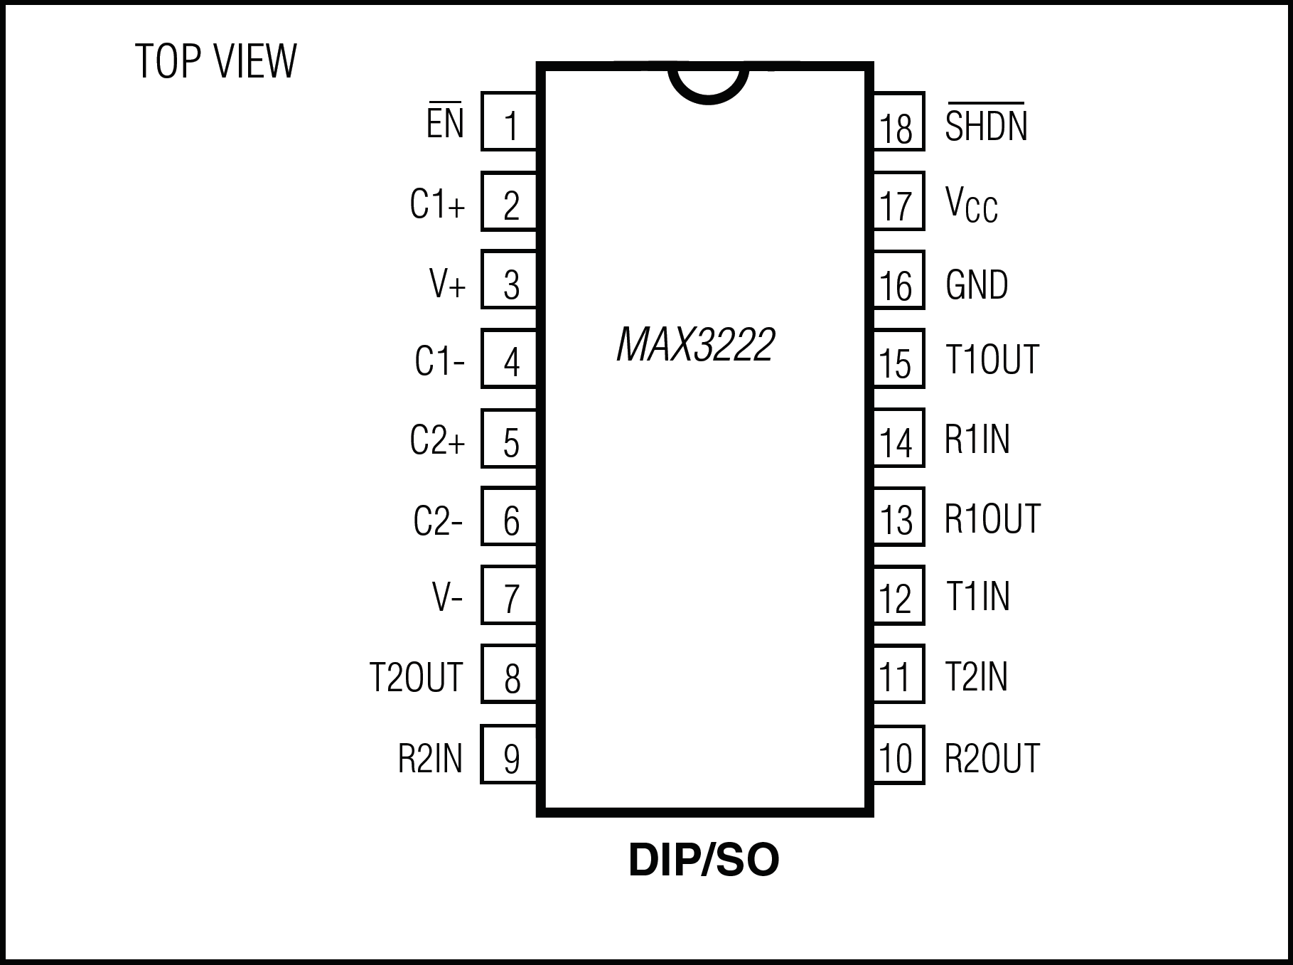

**图1：MAX3222及其引脚定义**

不同电源电压下，可以兼容不同的逻辑电平。确保该芯片在TTL或COMS逻辑电平下均可正常工作，拥有良好的兼容性。

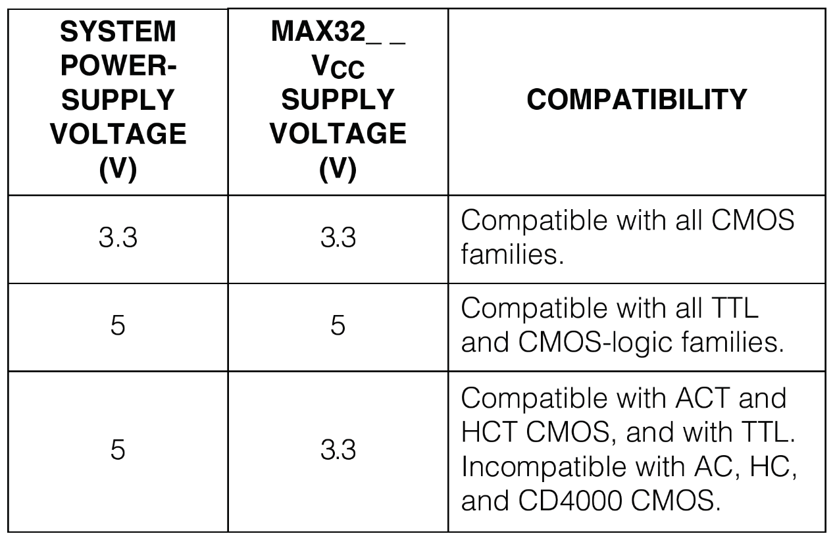

**表1：不同逻辑电平兼容性**

因为需要将TTL/COMS逻辑电平变压至EIA/TIA-232电平，电容的选择至关重要。C1至C4所使用的电容类型对于正常工作影响不大，有极性或无极性电容均可。3.0V~5.0V供电时，电荷泵需要0.1μF电容（C1），C2、C3和C4应为0.47μF。增大电容值有助于降低发送器输出的纹波。可以不改变C1，只是增大C2、C3和C4。但是不应当在C2、C3和C4没有增大的情况下增大C1，需维持这些电容之间的适当比值（C1相对于其它电容）。

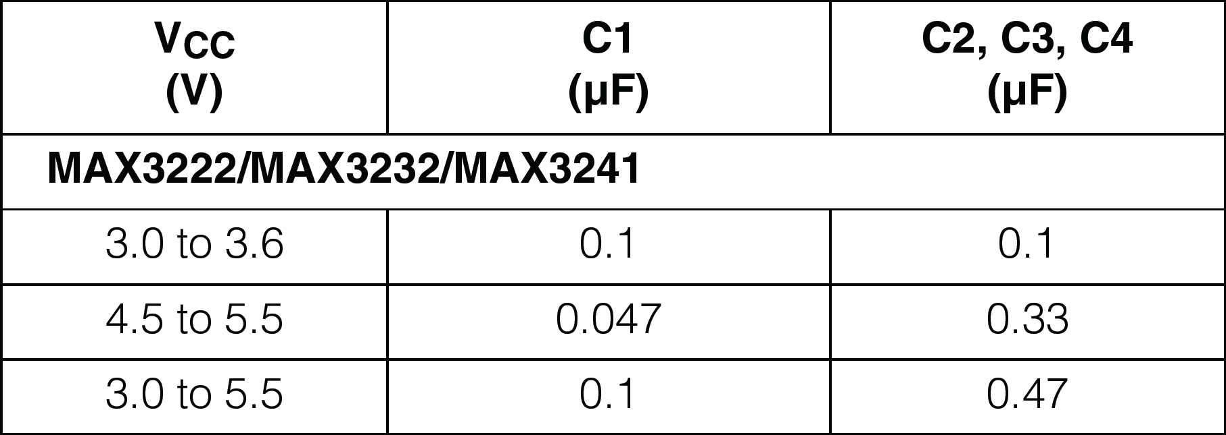

**表2：不同工作电压所要求最小电容值**

$\overline{SHDN}$（关闭）和 $\overline{EN}$（使能）。 $\overline{SHDN}$ 为低电平时，将发送器置为高阻抗，接收器仍处于活动状态。因为不需要使用 $\overline{SHDN}$，将其连接到VCC。 $\overline{EN}$ 为高电平时，将接收器置为高阻抗，发送器仍处于活动状态。因为不需要将接收器置为无效，将其连接到GND。

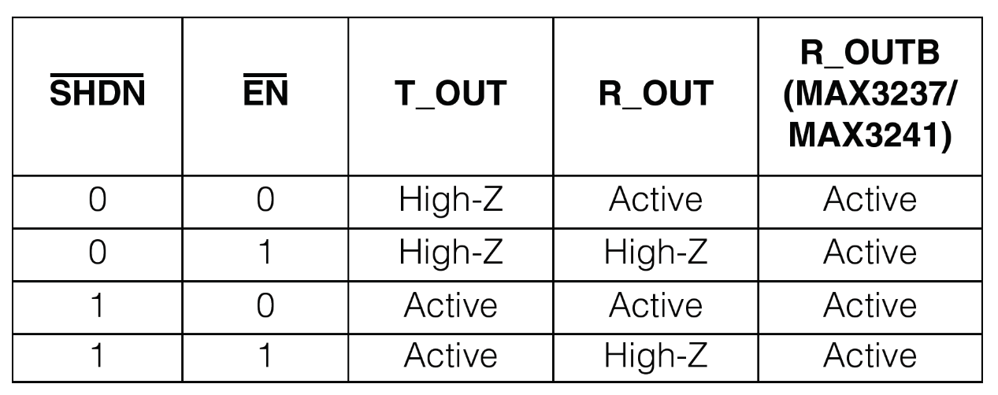

**表2：MAX3222关断和使能控制真值表**

查询参数手册可知标准的MAX3222工作电路。

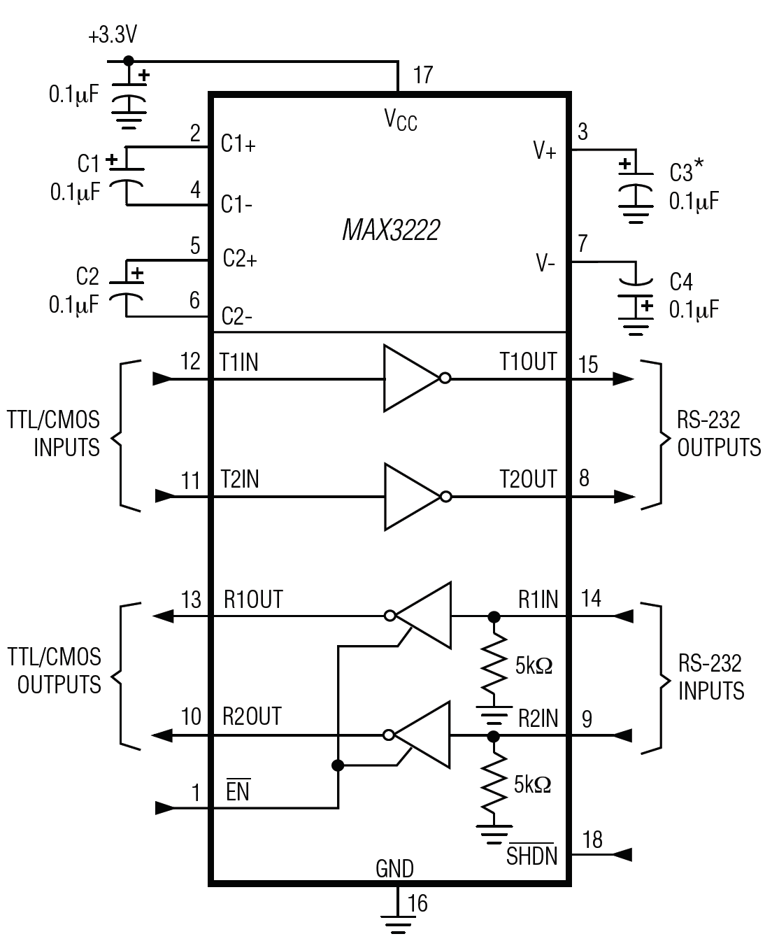

**图2：MAX3222标准工作电路**

下图为一个最简单的串口电路（基于Multisim14），仅需Rx、Tx和地线（忽略Clear to dend、Req to send、CTS和RTS）。

计算机生成了可选文字:
0
0
1
1
2
2
3
3
4
4
5
5
6
6
7
7
8
8
A
A
B
B
C
C
D
D
E
E
F
F
G
G
U1
MAX3222E
EN
C1+
V+
C1-
C2+
C2-
V-
T2OUT
R2IN
R2OUT
T2IN
R1OUT
R1IN
T1IN
T1OUT
GND
VCC
SHDN
C1
0.1µF
C2
0.47µF
C3
0.47µF
C4
0.47µF
C5
0.1µF
VCC
5.0V
J1
171-009-113R001
P1
1
P2
2
P3
3
P4
4
P5
5
P6
6
P7
7
P8
8
P9
9
TxD
Data in
UART
RxD
VCC
5.0V
Data out


**图3：MAX3222仿真**

T_OUT为RS-232发送器输出，R_IN为RS-232接收器输入。R_OUT为TTL/CMOS接收器输出，T_IN为TTL/CMOS接收器输入。

发送器为反相电平转换器，将TTL/CMOS逻辑电平转换成EIA/TIA-232电平。MAX3222在最差工作条件下能够保证120kbps的数据速率，在通常情况下，MAX3222能够有235kbps工作数据速率。

转换为EIA/TIA-232电平（逻辑1：-5V~-12V，逻辑0：5V~12V），能有效降低传输过程中的信号干扰与损失。但由于固有的物理层缺陷，最大传输距离仅有15米。目前已临近被淘汰，被EIA/TIA-449协议和EIA-530协议取代。

接收器将RS-232信号转换成CMOS逻辑输出电平，再经UART传给微处理器等计算器件。